ASIGNATURAS VIRTUALES — APOYO A LA PRESENCIALIDAD

Curso y código SIA:

XXXXXXXXXXXX

Unidad temática X:

XXXXXXXXXXXXXXXXXXXXXX

Departamento o Escuela:

XXXXXXXXXXXXXXXXXXXXXX

Facultad:

XXXXXXXXXXXXXXXXXXXXX

LABORATORIO DE INNOVACIÓN ACADÉMICA

DIRECCIÓN ACADÉMICA

UNIVERSIDAD NACIONAL DE COLOMBIA

SEDE MEDELLÍN

2020

TABLA DE CONTENIDO

ELEMENTOS DEL AULA VIRTUAL 5

Introducción al curso 5

Objetivos de aprendizaje de la unidad 5

Visualización gráfica del curso 6

ELEMENTOS DE CONTEXTUALIZACIÓN 7

Introducción a la unidad temática 7

Objetivos de aprendizaje 7

Visualización gráfica de la unidad 8

Actividad de problematización 9

Actividad de Saberes Previos 11

Retroalimentación en las evaluaciones 12

Tipos de retroalimentación 12

DESARROLLO DEL CONTENIDO DE LA UNIDAD TEMÁTICA 14

Nombre de la unidad temática 14

Tema X. 14

Actividades de Aprendizaje 15

Actividad de Evaluación 16

LECTURAS COMPLEMENTARIAS 17

REFERENCIAS 18

Glosario 19

FINALIZACIÓN DE LA UNIDAD TEMÁTICA 20

CRÉDITOS 21

# LISTA DE TABLAS

Tabla 1*.* Estrategias de aprendizaje para actividades 7

Tabla 2. Esquema de actividad 8

Tabla 3. Esquema de actividad 9

Tabla 4. N0. de unidades por N0. de créditos 10

# LISTA DE FIGURAS

Figura 1. Ejemplo de mapa de curso. 6

Figura 2. Elementos que componen un objetivo de aprendizaje. 7

Figura 3. Ejemplo de red conceptual. 8

Figura 4. Enfoques de la problematización. 10

Figura 5. Tipos de retroalimentación de la evaluación. 13

# ELEMENTOS DEL AULA VIRTUAL

**GENERALIDADES DEL CURSO**

## Presentación del curso

Es una sección en la que se le ofrece al estudiante información general de los temas que abordará la unidad, con el fin de despertar el interés y esbozar el contenido para que el estudiante tenga una visión general del mismo.

En esta sección se incluye la bienvenida.

Nota: Se recomienda realizar un video de presentación del curso de una duración máxima de ocho minutos.

## Objetivos de aprendizaje del curso

Redacte con un verbo en infinitivo, los objetivos del curso, se recomienda uno general y tres específicos.

¿Qué se espera que el estudiante alcance al finalizar el curso desde el saber, el ser y el hacer?

¿Cuáles son los logros que alcanzará el estudiante durante el desarrollo de su proceso de aprendizaje?

## Visualización gráfica del curso

Represente de manera gráfica y jerárquica el contenido del curso. Este apartado le ayudará al estudiante a trazar un mapa del contenido del curso y de los conceptos principales que abordará, así como las relaciones existentes entre unos y otros.

A continuación, se presenta un ejemplo de una visualización gráfica del curso o de un mapa de contenido de curso:

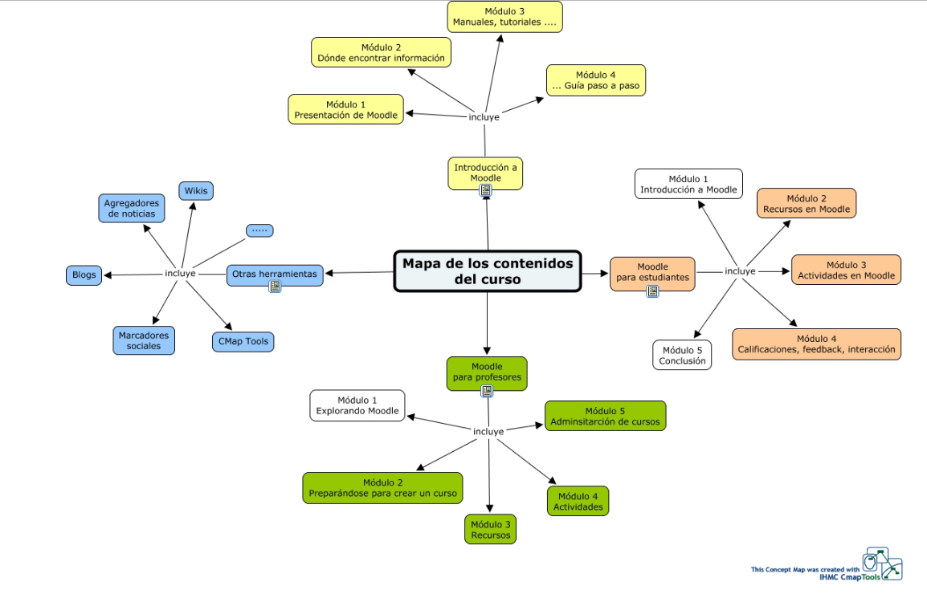

Figura 1. Ejemplo de mapa de curso. Fuente: <https://cursa.ihmc.us/rid=1162920754312_1765919896_4268/Mapa%20contenidos%20curso.cmap>

# ELEMENTOS DE CONTEXTUALIZACIÓN DE CADA UNIDAD

## Introducción a la unidad temática

Describa de forma general la información de los temas que abordará la unidad, con el fin de despertar el interés y esbozar el contenido de los temas que se desarrollarán en la unidad, cuáles son los objetivos y cómo se relaciona con los demás temas a tratar en el curso, con el fin de que el estudiante tenga una visión general del mismo.

## Objetivos de aprendizaje

De acuerdo con la unidad temática se deben redactar los objetivos de aprendizaje o las metas en relación con el aprendizaje que se espera que el estudiante alcance al finalizar la unidad. Deben centrarse en el estudiante y estar alineados con las expectativas de lo que se espera de ellos. (Elearningmasters, 2018)

Redacte con un verbo en infinitivo, los objetivos de la unidad temática, se recomienda uno general y tres específicos. Tenga en cuenta:

* ¿Qué se espera que el estudiante alcance al finalizar la unidad desde el saber, el ser y el hacer?
* ¿Cuáles son los logros que alcanzará el estudiante durante el desarrollo de su proceso de aprendizaje?

Recuerde los elementos que componen un objetivo de aprendizaje:



Figura 2. Elementos que componen un objetivo de aprendizaje. Elaboración propia. 2020

## Visualización gráfica de la unidad

Represente de manera gráfica y jerárquica el contenido de la unidad. Este apartado le ayudará al estudiante a trazar un mapa del contenido de la unidad y de los conceptos principales que abordará, así como las relaciones existentes entre unos y otros.

A continuación, se presenta un ejemplo de una visualización gráfica de la unidad:

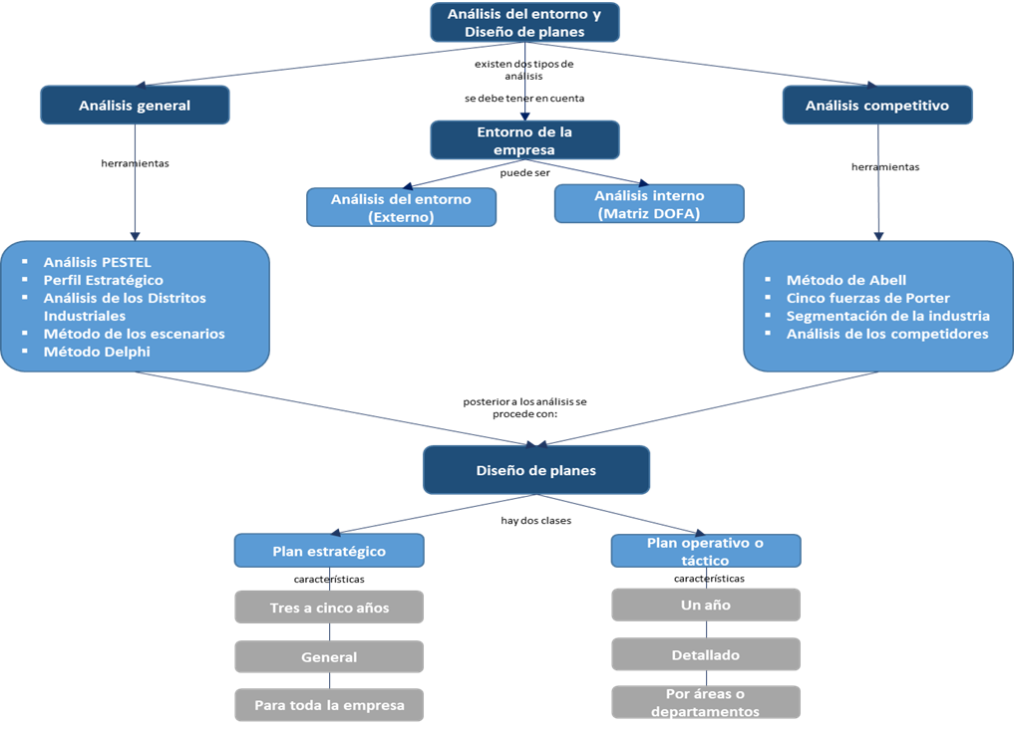

Figura 3. Ejemplo de red conceptual. Elaboración propia. 2020

# Actividad de problematización

En este apartado se sugiere plantear una actividad que le permita al estudiante despertar su interés en los temas que va a aprender.

La siguiente tabla, presenta algunas de las estrategias pedagógicas que pueden ser empleadas para la programación de actividades:

*Tabla 1.*

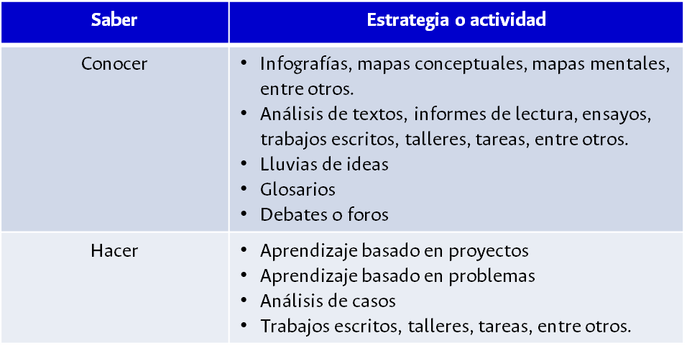Estrategias de aprendizaje para actividades

Adaptado de Universidad Tecnológica de Bolívar (2014)

Una actividad basada en un problema, provocará en el estudiante la necesidad de resolverlo con el fin de encontrar el equilibrio deseado. La problematización debe estar enfocada a:

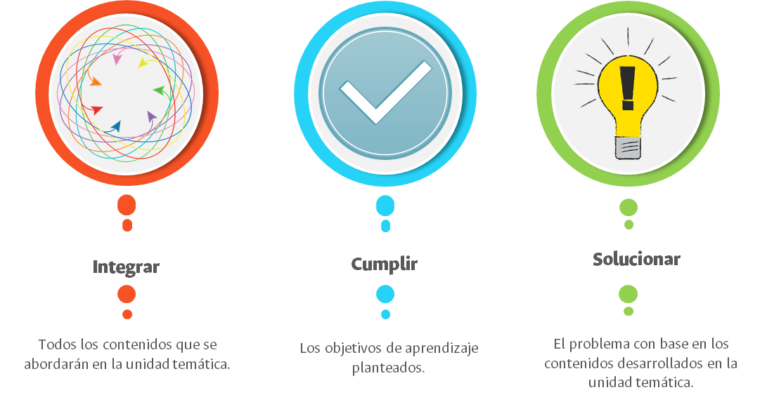

Figura 4. Enfoques de la problematización. Elaboración propia. 2020

Haga uso del siguiente esquema para plantear la actividad:

*Tabla 2.*

Esquema de actividad

|  |  |
| --- | --- |
| **Tipo de estrategia pedagógica** |  |
| **Objetivo de la actividad** |  |
| **Planteamiento de la actividad** |  |
| **Solución o respuesta de la actividad** |  |
| **Retroalimentación** |  |

Fuente: Elaboración propia. 2020

# Actividad de Saberes Previos

Este tipo de actividades se plantean antes de iniciar el desarrollo del contenido del curso con el fin de que usted como docente indague sobre los conocimientos previos que tienen los estudiantes sobre los temas que se presentarán en la unidad.

Se puede hacer uso de las estrategias pedagógicas de la Tabla 1.

*Tabla 3*.

Esquema de actividad

|  |  |
| --- | --- |
| **Tipo de estrategia pedagógica** |  |
| **Objetivo de la actividad** |  |
| **Planteamiento de la actividad** |  |
| **Solución o respuesta de la actividad** |  |
| **Retroalimentación** |  |

Elaboración propia. 2020

# Retroalimentación en las evaluaciones

En cada una de las actividades de retroalimentación inmediata, así como en las de orden sumativo y formativo, se sugiere realizar un comentario de retroalimentación teniendo en cuenta los siguientes aspectos.

De acuerdo con lo que mencionan Canabal y Margalef (2017)

La retroalimentación cumple la función esencial de apoyo y soporte para el aprendizaje, no tanto en su visión de "feedback" exclusivamente sino desde la perspectiva de "feedforward". Es decir, no sólo para revisar un trabajo ya finalizado, detectar y corregir errores o señalar aciertos sino para orientar, apoyar y estimular al estudiante en su aprendizaje posterior (p. 151).

Su propósito es que la evaluación esté orientada al aprendizaje con un sentido prospectivo y constructivo, constituyéndose en un apoyo clave en el aprendizaje autodirigido, la autoreflexión y la autoevaluación (Canabal y Margalef, 2017).

## Tipos de retroalimentación

Forster (2017), plantea que la retroalimentación efectiva se logra a partir de los siguientes tipos: la retroalimentación centrada en la tarea, la centrada en el proceso de la tarea, la centrada en la autorregulación y la centrada en el contenido, ya que éstas permiten disminuir la brecha del aprendizaje. En cuanto a la retroalimentación centrada en las personas, no está enfocada en el aprendizaje del estudiante, sino a sus cualidades como ser humano.

A continuación, se presenta cada uno de estos tipos y su enfoque:

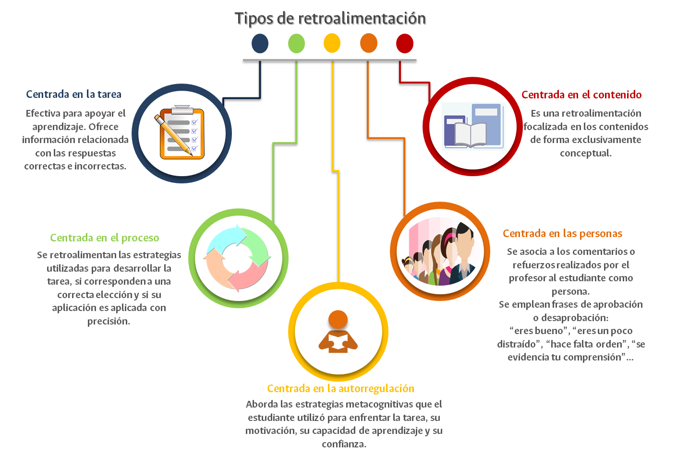

Figura 5. Tipos de retroalimentación de la evaluación. Adaptado de Forster (2017)

# DESARROLLO DEL CONTENIDO DE LA UNIDAD TEMÁTICA

## Nombre de la unidad temática

## Tema X.

Dependiendo de los créditos que tenga la asignatura, se sugieren la cantidad de unidades temáticas a desarrollar:

*Tabla 4*.

N0. de unidades por N0. de créditos

|  |  |
| --- | --- |
| **N0. de créditos** | **N0. de unidades** |
| De 2 a 3 créditos | De 2 a 4 unidades |
| De 4 a 5 créditos | De 4 a 6 unidades |

Elaboración propia. 2020

Las unidades temáticas deben presentar el desarrollo del tema, el cual, además de la escritura puede incluir videos explicativos, videos tutoriales, enlaces directos a otras páginas, ejemplos prácticos, imágenes, mapas conceptuales, infografías, recursos interactivos, juegos, blogs, entre otros recursos.

Recuerde que en un curso virtual el estudiante es el protagonista de su aprendizaje, por lo tanto, el lenguaje debe ser claro, incluyente y sencillo, de forma que el estudiante comprenda más fácil el conocimiento que está adquiriendo.

Asimismo, uno de los objetivos de los cursos virtuales es el aprendizaje colaborativo, por lo que se pueden proponer acciones pedagógicas en esta dirección, las cuales pueden ser, talleres, foros, wikis, blogs, entre otros.

Para recordar:

En este apartado deberá incluir la cantidad de temas que considere necesarios para abordar cada unidad.

Se debe realizar un documento por unidad temática a partir de la introducción a la unidad.



# Actividades de Aprendizaje

Las actividades de aprendizaje le permiten tanto al estudiante como al docente, evaluar el alcance de los objetivos planteados al inicio de la unidad temática, las cuales deben estar enfocadas en el proceso de aprendizaje.

Recuerde revisar la Tabla 1 para verificar las estrategias pedagógicas que pueden ser útiles para la construcción de estas actividades.

*Tabla 5*.

Esquema de actividad

|  |  |
| --- | --- |
| **Tipo de estrategia pedagógica** |  |
| **Objetivo de la actividad** |  |
| **Planteamiento de la actividad** |  |
| **Solución o respuesta de la actividad** |  |
| **Retroalimentación** |  |

Elaboración propia. 2020

# Actividad de Evaluación

El Estatuto Estudiantil, Acuerdo 008 de 2008 de la Universidad Nacional de Colombia, menciona lo siguiente en relación con las evaluaciones:

ARTÍCULO 24. Evaluación Académica. La evaluación académica se realiza mediante las pruebas que se programan en cada asignatura o actividad, con el objeto de determinar el logro de los objetivos propuestos en los temas y subtemas.

ARTÍCULO 25. Carácter de las evaluaciones. El carácter de las evaluaciones académicas de las asignaturas lo determinará la naturaleza y objetivos de la asignatura. Las evaluaciones académicas podrán ser: escritas, orales, prácticas o virtuales. El número de evaluaciones en una asignatura y su carácter deberán quedar establecidos en el respectivo programa-calendario.

Las actividades evaluativas plantean reflexiones entre el desarrollo del contenido y los objetivos alcanzados, deben estar dirigidas a valorar los logros y a la confrontación de los aprendizajes adquiridos, además de los temas que no fueron claros.

Tabla 6.

Esquema de actividad

|  |  |
| --- | --- |
| **Tipo de estrategia pedagógica** |  |
| **Objetivo de la actividad** |  |
| **Planteamiento de la actividad** |  |
| **Solución o respuesta de la actividad** |  |
| **Retroalimentación** |  |

Elaboración propia. 2020

# LECTURAS COMPLEMENTARIAS

Registre en este apartado lecturas, enlaces, videos u otras fuentes de información que considere pueden complementar el tema desarrollado.

Muchas universidades ofrecen Recursos Educativos Digitales Abiertos (REDAS), los cuales pueden ser utilizados como complemento al contenido al curso.

“Los recursos educativos digitales integran componentes didácticos, comunicativos, disciplinares y técnicos, constituidos como unidades de conocimiento sobre temáticas específicas, que apoyan los procesos de enseñanza aprendizaje; pueden ser utilizados como material didáctico, mas no constituyen un proceso formal de enseñanza.” (Universidad Nacional de Colombia, s.f.)

A continuación, se presentan algunos links en los cuales se pueden encontrar este tipo de recursos:

* <http://www.dnia.unal.edu.co/pi263-laboratorios>
* <http://www.dnia.unal.edu.co/innovaciones/red-maestria-ciencias>
* <https://www.antioquiatic.edu.co/noticias-general/item/216-recursos-educativos-digitales>
* <https://cnx.org/>
* <https://unesdoc.unesco.org/ark:/48223/pf0000232986> - Este documento le permitirá conocer de primera mano qué son los Recursos Educativos Digitales Abiertos. (UNESCO, 2015)

# REFERENCIAS

Registre en este apartado la bibliografía de los temas de la unidad tal como lo hace en un documento de investigación con el fin de dar soporte a los contenidos y para que los estudiantes tengan acceso a los documentos para consultas adicionales.

Canabal, C., & Margalef, L. (2017). LA RETROALIMENTACIÓN: LA CLAVE PARA UNA EVALUACIÓN ORIENTADA AL APRENDIZAJE. *Profesorado. Revista de Currículum y Formación de Profesorado*, *21*, 149–170. Retrieved from https://www.redalyc.org/pdf/567/56752038009.pdf

Forster, C. (2017). *EL PODER DE LA EVALUACION EN EL AULA: Mejores decisiones para promover aprendizajes* (E. UC, ed.). Retrieved from www.jstor.org/stable/j.ctvvngnc

UNESCO. (2015). *Guía Básica de Recursos Educativos Abiertos (REA)*. Retrieved from https://unesdoc.unesco.org/ark:/48223/pf0000232986

Universidad Tecnológica de Bolívar. (2014). Lineamientos producción para la pedagógicos, comunicativos cursos de mediados por TIC Educación a Distancia. In *Universidad Tecnológica de Bolívar*. Retrieved from http://www.unitecnologica.edu.co/educacionadistancia/sites/default/files/Lineamientos para diseño y desarrollo de cursos virtuales - v2015.pdf

## Glosario

De acuerdo con las palabras claves de la asignatura, redacte un glosario que le permita al estudiante comprender los conceptos más importantes del curso.

# FINALIZACIÓN DE LA UNIDAD TEMÁTICA

A modo de recomendación, se puede finalizar la unidad con un mensaje de felicitación al estudiante por el alcance de los objetivos planteados, además de presentar la siguiente unidad temática.

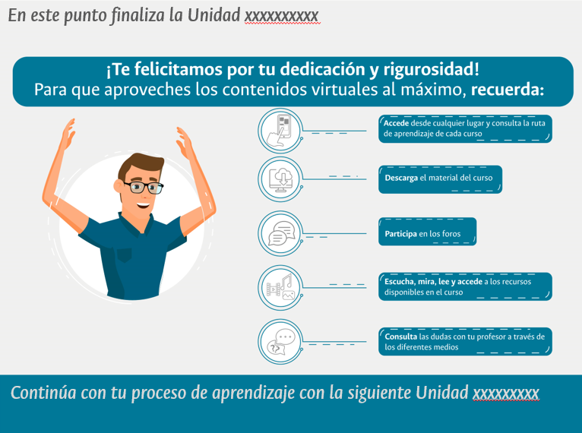Ejemplo:

# CRÉDITOS

|  |  |
| --- | --- |
| Facultad y Escuela o Departamento | XXXXXXXXXXXXXXX |
| Programa académico | **XXXXXXXXXXXXXXX** |
| Asignatura | XXXXXXXXXXXX |
| Nombre de la unidad temática | XXXXXXXXXXXXXXXXXXXXXXXXXX |
| Palabras clave | XXXXXXXXXXXXXXXXXXXXX |
| Año de creación | 2020 |
| Docente | XXXXXXXXXXXXXXXXXX |
| Producción | Laboratorio de Innovación Académica - Dirección Académica - Universidad Nacional de Colombia – Sede Medellín |
| El contenido del presente curso hace parte de la propiedad intelectual de la Universidad Nacional de Colombia.  Los recursos utilizados, respetan los derechos de autor con un fin educativo y no comercial.  Para su distribución y fines ajenos a la formación educativa de la Universidad Nacional de Colombia de la totalidad o parte de este material, se debe contar con la autorización expresa de la Dirección Académica. | |
| Atribución - No comercial - Sin Derivar |  |